
Оздоровительный лагерь «Солнышко»

День четвертый
6.06.2013 год«День волшебных сказок»
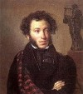
Много увлекательного и сказочного ждет нас в Пушкинский день.
Библиотекари Масловского и Карпово-Обрывского сельских библиотек провели литературный праздник «На солнечной полянке Лукоморья». Дети знают и любят сказки А.С. Пушкина,читатьи слушать их.Ребята активно участвовали в игре по сказкам «У Лукоморья».




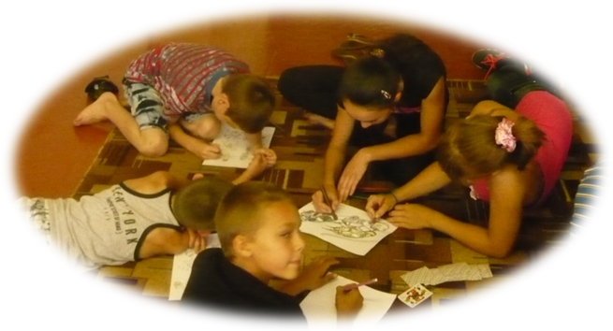
Праздник продолжился после обеда в школе. Много нового малыши узнали о самом А.С. Пушкине и его семье. Посмотрели«Сказку о царе Салтане». Конкурс рисунков «Волшебные краски» завершился выставкой рисунков.

Продолжилась подготовка к спартакиаде, прошли занятия «Школы безопасности» по теме: преодоление препятствий.
Не забыли о беседе по охране и укреплению здоровья «Знаешь ли ты себя?»
День был очень насыщен интересными мероприятиями.

